27 апреля 2016 года в нашем детском саду прошло методическое объединение, на котором старший воспитатель Колмакова Татьяна Сергеевна познакомила коллег с отчетом о посещении региональной методической школы для педагогов, реализующих ФГОС дошкольного образования – 2016 года.

Цель этого проекта: Инновационная деятельность, как средство повышения качества дошкольного образования в Алтайском крае.

Татьяна Сергеевна рассказала об актуальности этого проекта, а также предложила вниманию воспитателей – несколько мастерклассов, буклетов.

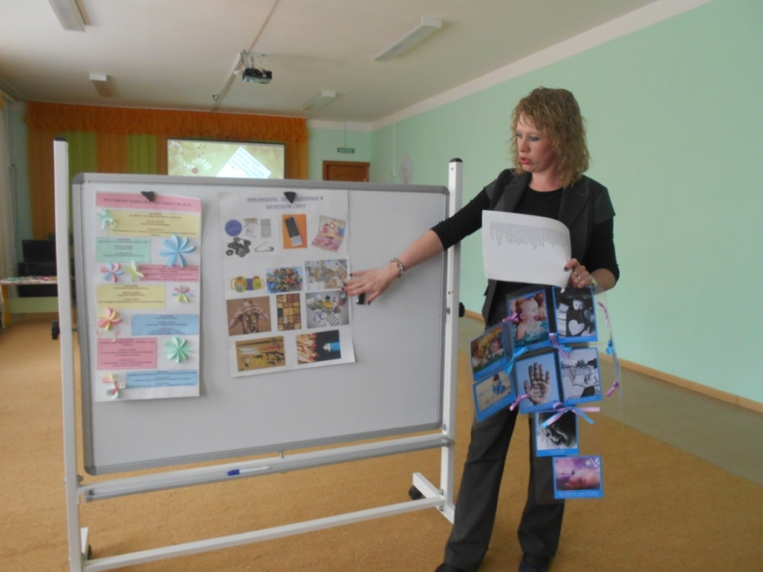

По второму вопросу докладом «Профессиональный стандарт педагога», «Методические рекомендации к заполнению оценочных листов для проведения самоанализа и самооценки профессиональной деятельности воспитателя ДО на основании профессионального стандарта «Педагог»», «Методические рекомендации к составлению индивидуального плана профессионального развития воспитателя» выступила Ефремова Т.П. заведующая МКДОУ «Волчихинский детский сад №2». Она отметила, что профессиональный стандарт призван повысить мотивацию педагогических работников труду и качеству образования.

Третьим вопросом методического объединения, было обсуждение итоговых занятий в старших группах №3,№5.

Татьяна Павловна подчеркнула профессионализм воспитателей старших групп, выразив им благодарность.

